Задание на период 20.04.2020. – 30.04.2020.
1.Ознакомьтесь с новой темой:

ХУДОЖЕСТВЕННАЯ КУЛЬТУРА ДАЛЬНЕГО И БЛИЖНЕГО ВОСТОКА В СРЕДНИЕ ВЕКА.
Китай.

Храм Неба в Пекине
Пекин – удивительный город, в котором множество памятников истории, архитектуры и культуры. Одной из удивительных древних достопримечательностей города и всей страны является удивительный храмовый комплекс Тяньтань - Храм Неба. Он является настоящей визиткой столицы Поднебесной и действительно заслуживает внимания.
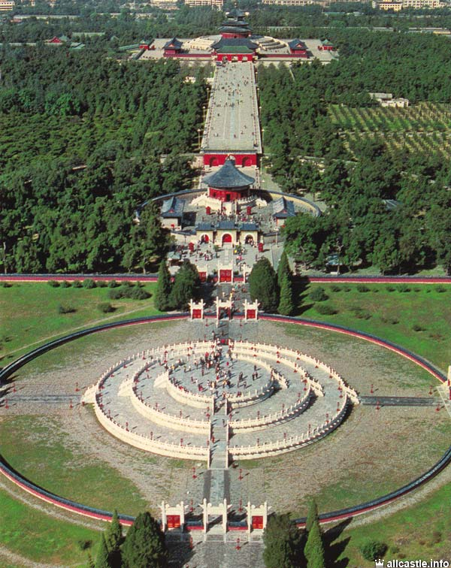

История и дата создания храма
Строительство храмового комплекса Тяньтань велось 14 лет (1406-1420 гг.), когда Поднебесной правил император Юнле из династии Мин. Сложно поверить, но этому древнейшему сооружению уже практически 600 лет. Изначальное название комплекса – Храм Неба и Земли. Здесь правители, прося у богов большого урожая, молились и приносили жертвы. В те далекие времена только император и приближенные к нему лица могли заходить в священный храм, а для обычных жителей города доступ был строго запрещен. Только начиная с 1918 г. любой желающий может зайти внутрь достопримечательности.
Сегодня в Храме Неба в Пекине можно увидеть:

Храм Урожая
Циняньдян – ключевое строение комплекса Тяньтань. Он разместился на постаменте из мрамора, который имеет трехступенчатую форму. Крыша также трехъярусная. Этот храм, как символ того, что Земля и Небо – единое целое. Здесь император проводил время в молитвах, чтобы боги послали Китаю хороший урожай. Изнутри храм украшают красивейшие узоры и резьба.

Зал Небесного Свода
Строение круглой формы с синей крышей из черепицы. Это уменьшенная копия Храма Урожая. Здесь можно увидеть таблички с молитвами, а также правившими ранее императорами.

Алтарь Неба
Выложенный плитами из мрамора алтарь круглой трехступенчатой формы. Чтобы добиться благосклонности богов, император приносил им жертву в этом месте.

Стена Эхо
Окружает Зал необычная Стена Эхо, которую также можно назвать местной достопримечательностью. Особенность Стены в том, что можно услышать свои слова на другом конце, даже если их сказать тихо-тихо у основания.

Можжевельник Девяти Драконов
Удивительное растение, которое считают очень древним. Если информация на табличке правдива, ему больше 500 лет. Называется оно так потому, что имеет причудливую форму. Глядя на можжевельник, может показаться, что его обвили легендарные китайские драконы.

Камни, создающие эхо
Эти три камня способны вернуть эхо, но особенность заключается в том, что слово, сказанное возле первого камня, повторяется один раз, возле второго – дважды, возле третьего – трижды.
На территории храмового комплекса много красивых клумб, аллей из кипарисов, павильонов и беседок.
2. Выполните задание (ответ набирайте прямо в письме, не забывайте его правильно подписать: класс, предмет, имя):
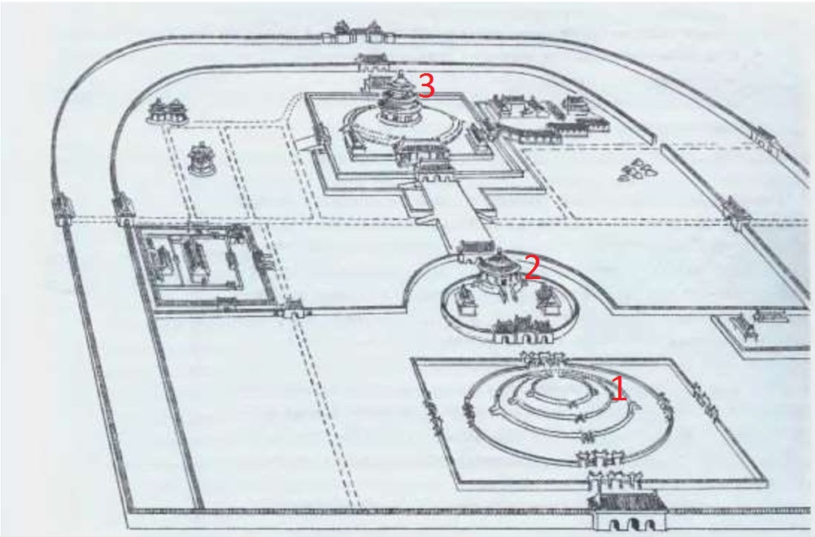
Напишите основные составляющие храмового комплекса Тяньтань - Храма Неба:
- …………
- …………
- …………
!!!!! Изложенного здесь материала ДОСТАТОЧНО для выполнения задания.

